Воспитание бережливости у детей
дошкольного возраста


Воспитание бережливости – одна из существенных
сторон в воспитании ребёнка. Чтобы воспитать у ребёнка бережливое отношение к деньгам и научить его разумно управлять денежными средствами, его нужно привлекать к обсуждению семейных трат уже с пяти или шести лет. В этом возрасте ему нужно рассказывать, откуда берутся деньги. Он также должен уяснить что существуют “неприятные” и ”приятные” траты.

На этом этапе необходимо научить ребёнка отказываться от чего-то одного в пользу другого, так как денег в семейном бюджете может не хватить на все “приятные” траты.
Воспитание бережливости связано с формированием у детей разумных потребностей. Бумага, тетради, карандаши, краски, кисточки,игрушки,конфеты – всё это доступно, и дети часто не ценят эти предметы. В беседе с детьми необходимо показывать, что за каждой вещью стоит труд многих людей.
Бережливость должна распространяться и на отношение к продуктам питания, прежде всего к хлебу, ко времени. Дошкольнику трудно самостоятельно контролировать расход времени. Организуя деятельность детей, необходимо разъяснять, сколько времени требуется на то или иное занятие, когда следует перейти к другим делам. Безответственное отношение ко времени порождает недисциплинированность.
Подрастая, ребёнок должен стать защитником и другом природы. Такой ребёнок не ломает зелёные насаждения, не разрушает птичьи гнёзда, не рвёт бездумно лесные и полевые цветы, не уничтожает муравьёв, бабочек, стрекоз и других полезных насекомых. Настоящая бережливость сочетается с добротой и щедростью.
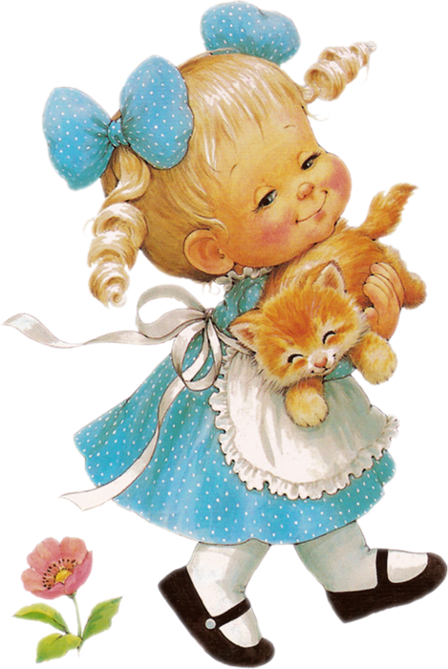

Воспитание бережливости длительный процесс. Часто здесь сталкиваются детские «хочу» и взрослое «нельзя». И здесь требуется проявление твёрдости, такта и терпения. Настоящая бережливость сочетается с добротой и щедростью.
Приёмы воспитания бережливости у детей:
Можно предложить детям поочерёдно найти 2–3 игрушки в коробке с игрушками, сложенными «как попало». Затем сложите игрушки аккуратно и предложите выполнить то же самое задание. Обратите внимание детей на то, что искать было легче, когда игрушки были сложены аккуратно. Затем перенесите это задание в бытовые условия. И объяснить детям, что в детской комнате намного легче найти одежду и игрушки, если всё сложено аккуратно. Также можно поиграть в игру «Ненужные вещи».
Можно прочитать детям пословицу: «Жизнь не мука, коль бережливость – наука», разобрать её смысл. Рассмотрите с детьми новые вещи, и вещи, прослужившие уже многие годы, но очень хорошо сбережённые. Перечислите преимущества этих вещей. Рассмотрите сломанные, порванные и потрёпанные вещи. Решите вместе с детьми , как и чем можно помочь этим вещам, приведите в порядок все эти вещи. Поиграйте с детьми в игру «Лечим Книжку». Вместе «вылечите» потрёпанные и порванные книжки.

Воспитание ответственности у детей
дошкольного возраста

Актуальной задачей в настоящее время является воспитание у дошкольников нравственно-волевых качеств: самостоятельности, организованности, настойчивости, ответственности, дисциплинированности.
Формирование нравственно-волевой сферы – важное условие всестороннего воспитания личности ребенка. От того как, будет воспитан дошкольник в нравственно-волевом отношении, зависит не только его успешное обучение в школе, но и формирование жизненной позиции.
Недооценка важности воспитания волевых качеств с ранних лет приводит к установлению неправильных взаимоотношений взрослых и детей, к излишней опеке последних, что может стать причиной лени, несамостоятельности детей, неуверенности в своих силах, низкой самооценки, иждивенчества и эгоизма.
Наблюдения показывают, что многим родителям свойственна недооценка волевых возможностей детей, недоверие к их силам, стремление опекать

Нередко дети, проявляющие самостоятельность в детском саду, в присутствии родителей становятся беспомощными, неуверенными, теряются при возникновении затруднений в решении посильных задач.

Взрослых членов семьи волнуют проблемы подготовки ребенка к школе, но интересуют их прежде всего вопросы социальной подготовки – обучение чтению, счету, письму, а воспитанию таких качеств, как самостоятельность, настойчивость, ответственность, организованность, родители не придают большого значения.

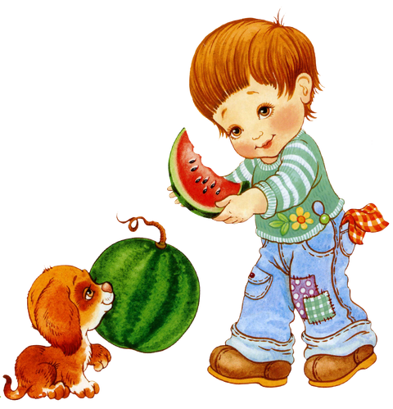

Известно, что в нравственном воспитании семье принадлежит ведущая роль. Для нормальной благополучной семьи характерны атмосфера родственных эмоциональных связей, насыщенность, непосредственность и открытость проявлений ими любви, заботы и переживания.
Наиболее велико влияние этой атмосферы на ребенка в дошкольном возрасте. Малыш особенно нуждается в любви и ласке родителей, у него огромная потребность общения со взрослыми, которую наиболее полно удовлетворяет семья. Любовь родителей к ребенку, их забота о нем вызывают у малыша ответный отклик, делают его особенно восприимчивым к нравственным установкам и требованиям матери и отца.

Если ребенок окружен любовью, чувствует, что он любим независимо от того, какой он, это вызывает у него ощущение защищенности, чувство эмоционального благополучия, он осознает ценность собственного «Я». Все это делает его открытым добру, положительным влиянием.



Уважение личности ребенка, признание ценности его внутреннего мира, его потребностей и интересов способствуют воспитанию у него чувства собственного достоинства.
Человек, лишенный этого чувства, позволит и себя, и другого унизить, допустить несправедливость. Чувство собственного достоинства помогает ребенку правильно оценить свои поступки и поступки других с точки зрения их гуманности: сам остро чувствуя унижение или несправедливость, он может представить, как больно это будет другому.
Представление о себе, уважение или неуважение к себе, т. е. самооценка, формируются у ребенка в процессе общения со взрослыми, которые оценивают его положительно или отрицательно.
Особо значимой для малыша является оценка со стороны тех взрослых, которые относятся к нему с доверием и уважением. Оценка должна фиксировать внимание ребенка не только на том, как он поступил – хорошо или плохо, но и на том, какие последствия это имеет для других людей. Так постепенно ребенок учится ориентироваться в своем поведении на то, как отразится его поступок на окружающих.
Большое внимание на развитие у малыша нравственных чувств оказывает чтение сказок, рассказов, где описывается борьба положительных и отрицательных персонажей.
Ребенок сопереживает успехам и неудачам героя и его друзей, горячо желает им победы. Так формируется его представление о добре и зле, отношение к нравственному и безнравственному.
Дети, у которых к началу обучения в школе не развита способность активно действовать для достижения цели, самостоятельно выполнять повседневные требования и решать новые задачи, проявлять настойчивость в преодолении трудностей, часто не могут организовать себя для выполнения заданий учителя. Это отрицательно сказывается на учебной работе и поведении первоклассника, становится причиной его неуспеваемости, недисциплинированности.
Известно стремление младших дошкольников к самостоятельности. Оно приобретает нравственный смысл в деятельности, в которой малыш проявляет свое отношение к окружающим. Это не только выполнение отдельных поручений взрослых, но и его деятельность по самообслуживанию.

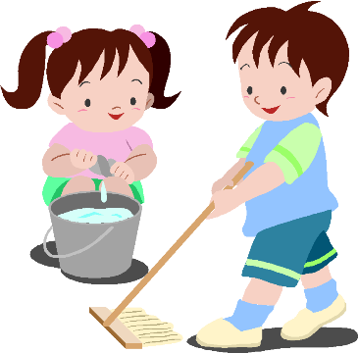

Малыш еще не осознает, что первая его трудовая деятельность необходима ему самому и окружающим, так как овладение нужными навыками позволяет ему обходиться без посторонней помощи, не затрудняя других людей заботой о себе. Ребенок еще не понимает, что тем самым он проявляет заботу о них. Такой мотив труда младшего дошкольника формируется только под воздействием взрослых. Овладение навыками самообслуживания позволяет ребенку оказывать реальную помощь другим детям, требует от него определенных усилий для достижения нужного результата и способствует выработке настойчивости.
Таким образом, овладение младшими дошкольниками навыками самообслуживания – эффективное средство воспитания таких нравственно-волевых качеств, как самостоятельность и настойчивость.
Семья располагает благоприятными условиями для привлечения ребенка-дошкольника к труду. Трудовые поручения, которые ребенок выполняет в семье, по содержанию разнообразнее, чем в детском саду, а необходимость их выполнения для него более очевидна (особенно в хозяйственно-бытовом и ручном труде).
Особое влияние на малыша оказывает труд взрослых в семье.
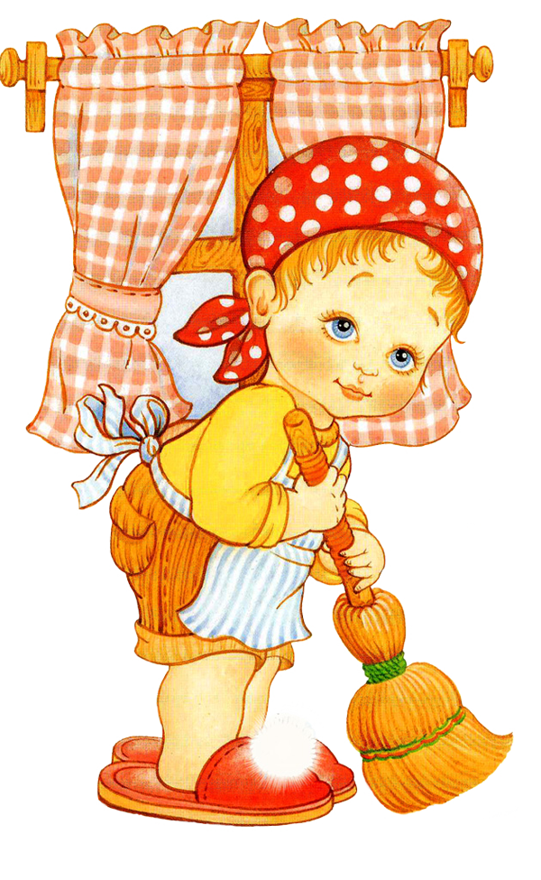
Характерны мотивы труда детей в семье: любовь к родителям и другим членам семьи, желание позаботиться о них, помочь, доставить им радость. В семье дети часто с удовольствием занимаются теми видами труда, которые мало распространены в детском саду: стиркой белья, мытьем и вытиранием посуды, участвуют в приготовлении пищи, покупке продуктов и т. д. Благоприятные семейные условия положительно влияют на трудовое воспитание детей и их нравственно-волевое развитие.
Анализируя ответы родителей, можно сделать вывод о том, что на первом месте среди выполняемых в семье старшим дошкольником видов труда стоит самообслуживание, на втором – уборка игрушек и помещения, остальные виды труда занимают незначительное место.
Используя труд в качестве средства нравственного воспитания, родителям необходимо анализировать мотивы, побуждающие ребенка выполнять данный вид труда. Создать наиболее действенный для ребенка мотив – значит вызвать у него волевые усилия, направить их на те цели, достижение которых взрослый считает полезным для нравственного развития дошкольника.

